Serasa e Me Poupe! unem forças para transformar a relação dos brasileiros com o dinheiro
Parceria oferece acesso gratuito a cursos da Me Poupe! dentro do Serasa Premium e amplia o alcance da educação financeira no país
Outubro de 2025 – Mais de 647 mil assinantes do Serasa Premium passam a ter acesso gratuito aos cursos exclusivos da Me Poupe!, o maior ecossistema de educação financeira do Brasil. A parceria inédita une a força da Serasa com a linguagem prática da Me Poupe! para apoiar brasileiros a sair das dívidas, organizar a vida financeira e conquistar mais renda.
O lançamento contempla três cursos desenvolvidos para diferentes perfis e necessidades:
● Tchau, Dívidas: voltado a quem deseja sair do endividamento e recuperar o controle da vida financeira. O curso traz diagnóstico da situação atual, renegociação com credores, planejamento de pagamento e criação de hábitos saudáveis para garantir um recomeço sustentável.
● Eu Chefe de Mim: ideal para autônomos, empreendedores e profissionais liberais que querem organizar melhor as finanças, evitar gastos por impulso, criar reservas e alcançar independência financeira de forma prática, sem depender de planilhas complexas.
● O Problema é Seu: curso que ajuda a enfrentar os desafios do dia a dia de maneira objetiva, desenvolvendo clareza, resiliência e uma mentalidade mais leve para lidar com dificuldades financeiras e pessoais.
Segundo Aline Vieira, coordenadora de conteúdo da Serasa, a parceria reforça o compromisso da empresa em democratizar a educação financeira por meio de conteúdo de qualidade: “Mais do que monitorar CPF e CNPJ, o Serasa Premium passa a entregar conhecimento acessível para transformar a relação das pessoas com o dinheiro. Ao unir a expertise da Serasa à linguagem prática e próxima da Me Poupe! conseguimos apoiar o consumidor em sua jornada para conquistar autonomia e segurança financeira”.
“Na Me Poupe! acreditamos que educação financeira tem que ser prática, acessível e capaz de transformar vidas de verdade. Essa parceria com a Serasa é mais um passo nessa missão. Ao unir forças, conseguimos chegar a milhões de brasileiros com cursos que ajudam desde quem está endividado até quem busca investir melhor e aumentar a renda. Nosso objetivo é simples: colocar mais pessoas no caminho da autonomia financeira”, conta Fernando Schmitt, CEO da Me Poupe!.
Fundado em 2015, a Me Poupe! se consolidou como um verdadeiro ecossistema de educação financeira, reunindo cursos online, lives, entrevistas e conteúdos exclusivos que traduzem temas complexos em exemplos simples e aplicáveis ao cotidiano.
Além do acesso para os assinantes Premium, a cada mês um dos cursos será disponibilizado para compra avulsa pelo preço promocional, a partir de R$ 39,90. Dessa forma, mesmo quem não possui a assinatura poderá usufruir de conteúdos de qualidade e mergulhar na educação financeira.

Como assinar o Serasa Premium e acessar os cursos Me Poupe+?
- Entre com seu CPF e senha no aplicativo da Serasa (certifique-se que o app está atualizado);

- Vá na aba "Meu Nome", procure a área "Tenha mais vantagens" e clique em "Parcerias";
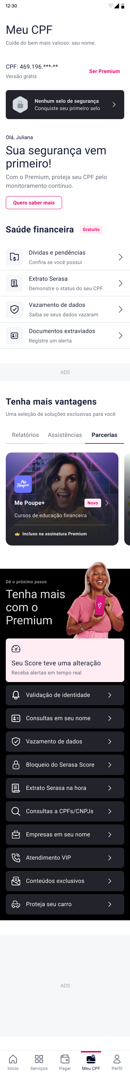
- Clique na parceria com a Me Poupe!;
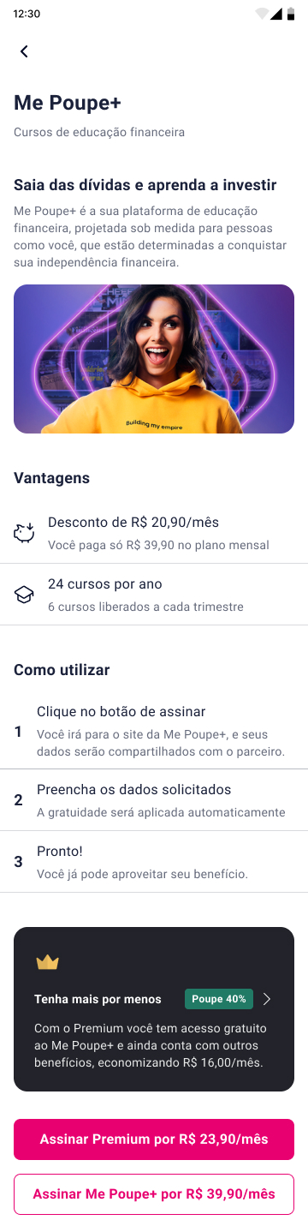

- Confira os detalhes do benefício e clique no botão "Assinar Premium por R$ 23,90/mês";
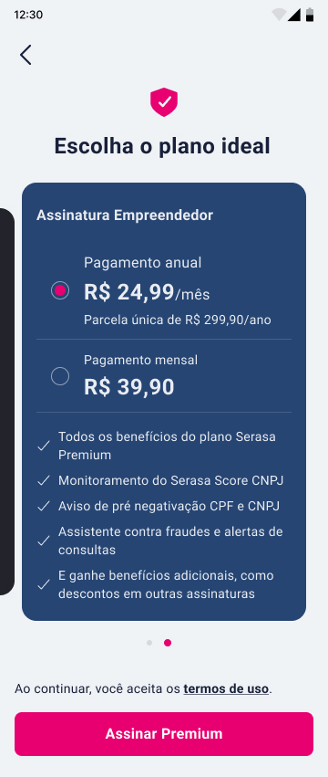

- Pronto! Você será redirecionado(a) para a página do parceiro para ativar o benefício e seu acesso à plataforma da Me Poupe!.

Para saber mais, acesse: https://www.serasa.com.br/premium/blog/me-poupe-no-serasa-premium-aproveite-cursos-educacao-financeira/.

Sobre o Serasa Premium
O Serasa Premium é o serviço de assinatura da empresa que oferece monitoramento completo do CPF e CNPJ, alertas em tempo real sobre movimentações, dívidas, protestos e consultas ao Serasa Score, além de proteção contra fraudes e atendimento exclusivo por chat e telefone. Agora, com o acesso aos cursos da Me Poupe!, o Premium ganha uma camada extra de valor: além da segurança de dados, os consumidores passam a contar com ferramentas de aprendizado para transformar seus hábitos financeiros.

Informações à imprensa
ngf imprensa e assessoria (51)991236847 e (51) 996537333

